Näidisarvestus

- Leidke õiged paarid ( Märkige mõiste juurde õige täht) 6p

- Hüdrofiilsus

- Kondensatsioonireaktsioon

- Hüdrolüüs

- Areen

- Alkadieen

- Polümeer

- Aine, millel on väga pikad molekulid, mis koosnevad ühetaolistest lülidest
- Süsivesinik, mis sisaldab aromaatset ringi ehk benseeniringi
- Reaktsioon, milles ained ühinevad ja eraldub vesi
- Süsivesinik, milles on 2 kaksiksidet
- Lagunemisreaktsioon vee toimel
- Vees lahustuvus, veega seostuvus

2. Alkoholide funktsionaalne rühm on 1p.

a)-CHO b)-CO c)-COOH d) -OH

3. Miks alkoholid on hüdrofiilsed, aga eetrid mitte?
2p.

4. Määrake aineklass (alkaan, alkeen,alküün, eeter, karboksüülhape, areen, tsükloalkaan, alkohol, aldehüüd,ketoon, ester)

ja kirjutage brutovalem. Kas siin esineb isomeere?
11p

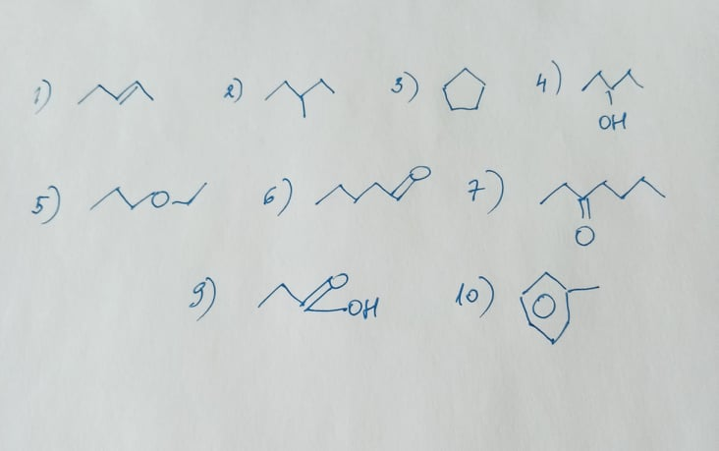

5. Estrid tekivad, kui ……………………………….reageerivad ……………………
2p

6. Mitme %- lise lahuse saab, kui lisada 100 grammile 15 %-lisele lahusele
30 g vett? 3p.

7. Mitu dm³ süsihappegaasi eraldub 3 kg oktaani täielikul põlemisel?

C₈H₁₈ + O₂ = 3p.

8. Glükoosi kääritamisel saadakse etanool. Mitu grammi etanooli on võimalik saada 1 kilogrammist glükoosist, kui saagise % on 60? 3p.

C₆H₁₂O₆ = 2 CO₂ + 2 C₂H₅OH

9. Kirjutage struktuurivalemiga ja graafiliselt

- Tsüklobutaan

- 2-metüülheksaan

- 2,5-dikloroheptaan

- 4-etüül-2-metüüloktaan 4p

10. Mis erinevus on küllastumata ühenditel võrreldes küllastunud ühenditega? 1p

11. Mis iseloomustab rasvhappeid? 3p

- Süsinikuaatomite arv on paaris/paaritu

2) Süsinikuahelad on hargnenud/hargnemata

Kas see hape on rasvhape? Põhjendage

C₁₄H₂₉COOH

12. Lõpetage alkeenide liitumisreaktsioonide võrrandid

1)C₃H₆ + H₂ =

2)C₅H₁₀ + H₂O =

Millised aineklassid siinjuures tekivad?

1)……………………

2)……………………

4p

13. Mille poolest on eriline aromaatne struktuur, mille lihtsaim esindaja on benseen?
2p

14. . Määrake aineklass ( alkaan, alkeen,alküün, eeter, karboksüülhape, areen, tsükloalkaan, alkohol, aldehüüd,ketoon, ester) ( valemit pole vaja) 9p

- Pentaan
- But-2-een
- Etanool
- Propanoon
- Pentanaal
- Etaanhape
- Pent-1-üün
- Tsüklobutaan
- dietüüleeter

15. Millist kahju keskkonnale tekitavad freoonid? 1p

16. Milline väide on õige? Väära väite korral parandage viga. 5p

- Tetraklorometaani molekulis on 4 vesiniku aatomit …………………………………………………………………………………..

- Bensiin on kindla valemiga puhas aine ……….….………………………………………………………………………………………………………………………………………………………….

- Kõik alkaanid on gaasid………………………………………………………
………………………………………………………………………………….

- Alkadieenides on 1 kolmikside ……………………………………………….
………………………………………………………………………………….

- Propaantrioolis on 2 hüdroksüülrühma………………………………………
…………………………………………………………………………………

17. Täitke lüngad 5p

1)Alkohol oksüdeerub ………………………………….., see omakorda

oksüdeerub …………………………………………..

- Alkoholi reageerimisel karboksüülhappega tekib ……………………….

3)Alkoholi täielikul põlemisel tekivad ……………………………ja ……………….

18. Kuidas ravitakse metanoolimürgitusega patsiente? 1p

19. Millised neid ainetest EI OLE polümeerid? 3p

- Etaan 2) polüeteen 3) Teflon

- Äädikhape 5) propaan-1,2,3-triool

